附件1：
报 价 函

江苏省广电有线信息网络股份有限公司盐城分公司：
我方已仔细研究了贵公司“YC-CGXQD-2023072” 江苏有线盐城分公司亭湖乡镇机房标准化整治一期改造采购项目”询价公告，我方愿意以：人民币大写 （￥： ）的报价，在工期 个日历日内，完成贵公司所采购的江苏有线盐城分公司亭湖乡镇机房标准化整治一期项目采购项目并提供后续售后服务，详细配置及单价见下表：
报价：
序号 | 项目内容 | 详细配置 | 数量 | 单价 | 合计 | 质保期 | 备注/说明
1
2
……
 | 合计

付款方式： （参考：工程交付、验收合格后三个月内付清全款。）

报价人：（盖单位公章）
法定代表人及其委托代理人：（签字）
地址：
电话：

年 月 日

投标授权函

本授权委托书声明：我 （姓名）系 （投标人名称）的法定代表人，现授权委托 （单位名称）的 （姓名）为我单位的代理人，以本单位的名义参加 （招标人名称）的 服务项目的投标活动。代理人在开标、评标、合同谈判过程中所签署的一切文件和处理与之有关的一切事务，我均予以承认。代理人无转委托权。
特此委托。
代理人姓名： 性别： 身份证号码：
电话： 传真： 手机：

投标人（盖章）：

法定代表人（签字或盖章）：

法定代表人及委托代理人身份证复印件粘贴处：

投标承诺函

江苏省广电有线信息网络股份有限公司盐城分公司：
1、根据已收到的 询价文件，我单位经研究贵方的询价文件后，决定无保留地接受询价文件所有条款，愿以：人民币大写 （￥： ），在工期 个日历日内，承担本招标范围内的全部内容，并将按询价文件的规定履行合同责任和义务。
2、一旦我方中标，我方保证在按招标文件约定时间内完成全部工作内容。
3、我方保证产品质量达到询价文件约定的要求 。
4、本次投标，我方将派出 （项目负责人姓名）作为本项目的项目负责人。
5、我方保证：严格遵守《盐城市市场廉政准入规定（试 行）》的各项规定。我方响应文件提供的所有资料真实、有效，如有不实，我方将放弃中标的权利，并承担由此产生的责任。
6、我方同意所提交的响应文件中规定的投标有效期内有效，在此期间如果中标，我方将受此约束。严格遵守国家法律、法规及江苏省、盐城市现行招投标管理的规定，如有违反，贵方有权取消我方的投标资格，同时我方愿意接受相关部门的处理。
7、你方的中标通知书和本响应文件将成为约束双方的合同文件的组成部分。

投标人： （盖章）
单位地址：
法定代表人或其委托代理人： （签字或盖章）
日期 年 月 日

质保期承诺书

致：江苏省广电有线信息网络股份有限公司盐城分公司：

我单位郑重承诺：如我单位中标，满足询价文件要求：
- 合同货物的质保期为现场验收合格起算，设备质保期 年；
- 我方保证提供的合同货物是全新的，未使用的；
- 我方保证合同货物在正确安装，正确操作情况下，运行安全、可靠；
- 中标价含现场安装调试及本地现场售后服务；
- 我方保证在接到贵单位售后电话后，30分钟内响应，2小时内到达现场，4小时内解决问题；
- 我方保证合同货物的质量及各项技术标准完全满足采购人规定的质量、规格参数和性能要求，并符合国家标准及原厂商检验标准，符合安全使用和说明书载明的基本使用要求。
附加优惠政策：

投标人（盖章）：
法定代表人或授权代表（签字或盖章）：
日期：2023年 月 日

附件2：技术要求
1、步凤机房
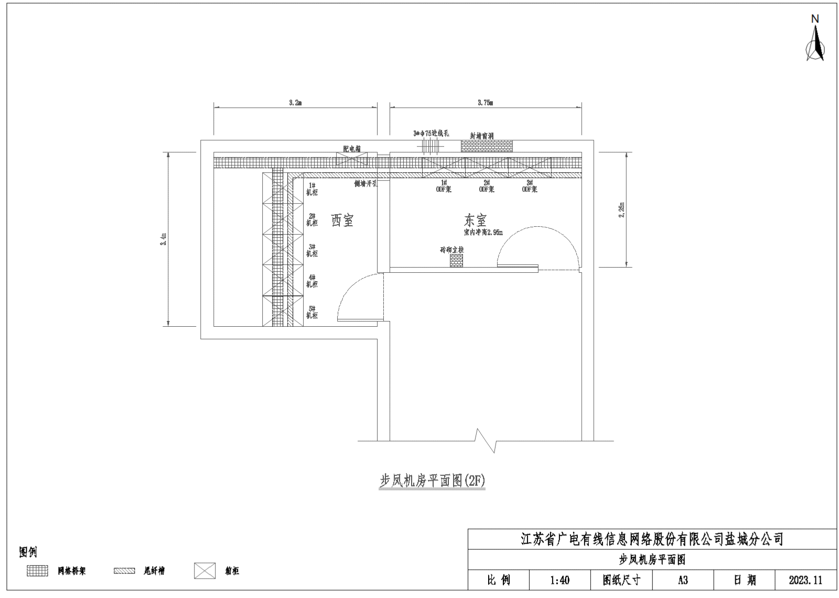
安装机柜5台；安装ODF架2台；安装设备1项【含6台光放（16口*22dB），2台光放（2口*22dB），2台LOA300（1口*22dB），1台光切换，1台S6720交换机，1台ETP4875电源，1台OLT MA56807（8*12、16*2），1台OLT C300（2*16），1台网管交换机，1台ONU，2台1310光收）】；布放机柜间跳纤1项（含分光器安装与插接，具体跳纤数量参照安装设备端口信息）；安装200*100mm网格桥架15米；安装120mm尾纤槽道12米；装修拆除及修补1项（含拆除卫生间面积3㎡，拆除木隔断7㎡，拆除卫生器具若干，封堵窗洞尺寸1000*1500*240mm，新砌立柱尺寸240*240*2950mm，东室北墙开3孔φ75mm穿线孔，东西室间墙开1处桥架过线孔，西室壁挂空调拆除）。

2、南洋机房
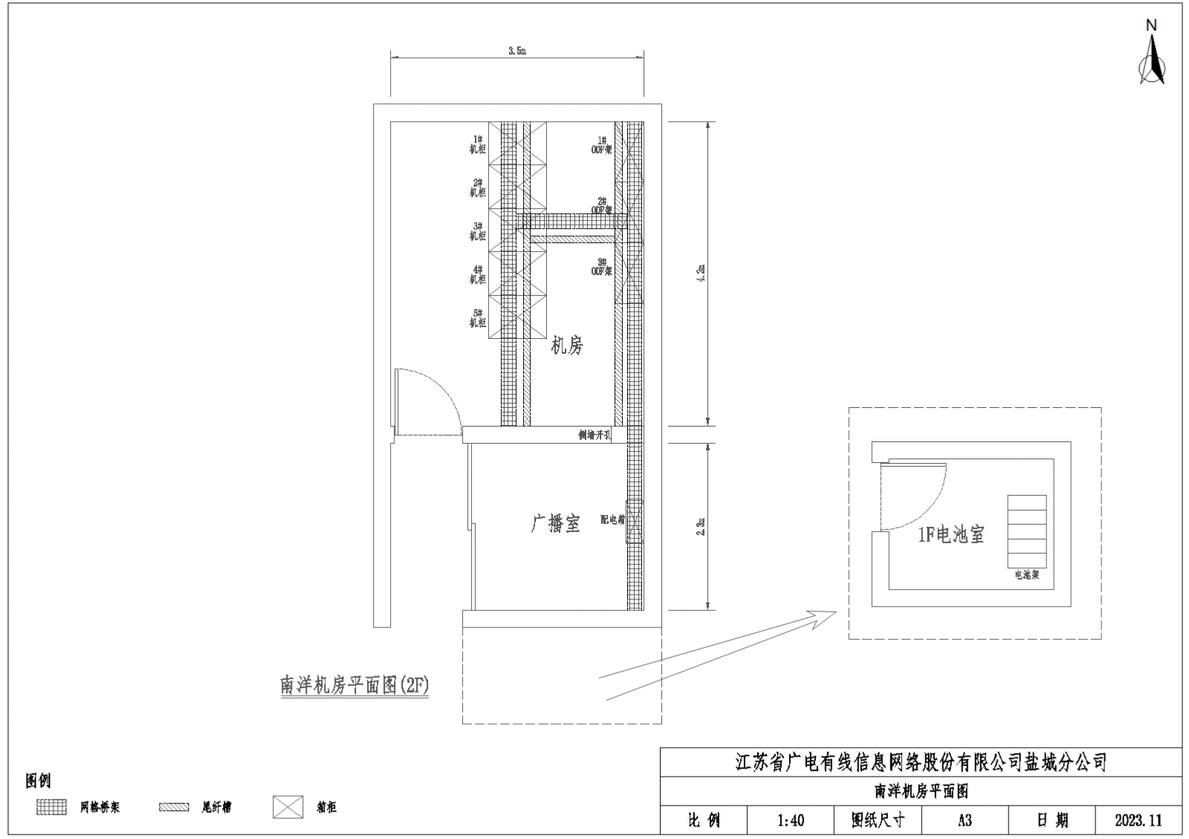
安装机柜5台；安装ODF架3台；安装配电箱1台（含旧箱迁移安装及布放配电箱至机柜电缆），安装设备1项【含8台掺铒光放，1台1550外调光放，3台铒镱光放（1*8），3台铒镱光放（1*16），3台光发射机，1台组合式光发射平台，1台路通光纤平台，1台OLT机框（路通），1台OLT机框（中兴），1套数据专线平台+电源，4台光纤收发器】；布放机柜间跳纤1项（含分光器安装与插接，具体跳纤数量参照安装设备端口信息）；光纤熔接992芯；安装200*100mm网格桥架15米；安装120mm尾纤槽道12米；安装电池组1项【含电池支架制作安装（双层双列或四层单列结构，共16节电池）安装电池组，电缆连接，电池室至机房段电缆布放及固定等】；拆除原有静电地板15平方米。

3、新兴机房
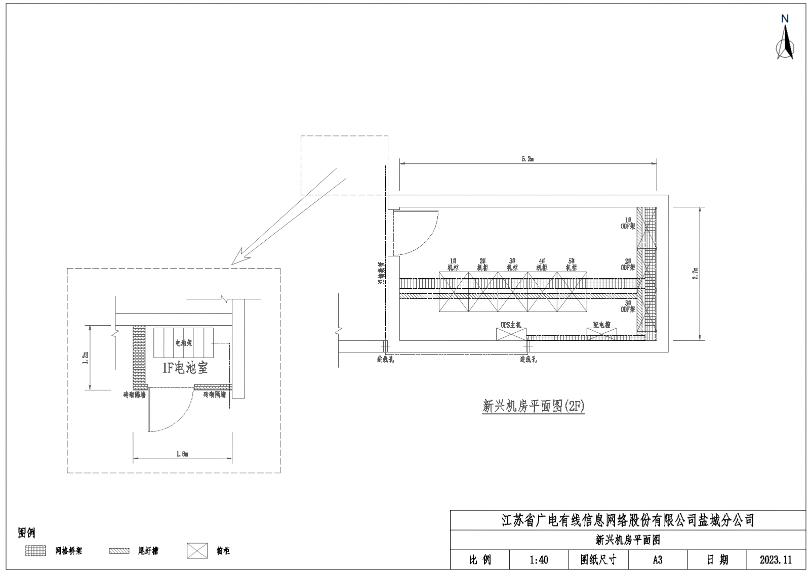
安装机柜5台；安装ODF架3台；安装配电箱1台（含旧箱迁移安装及布放配电箱至机柜电缆），安装设备1项【含5台独立光放，6台光放（8口*22dB），1台光放（16口*22dB），1台5720交换机，2台电源，1台OLT（8路*11块、16路*3块），2台路通光平台，1台光收】；布放机柜间跳纤1项（含分光器安装与插接，具体跳纤数量参照安装设备端口信息）；光纤熔接1148芯；安装200*100mm网格桥架15米；安装120mm尾纤槽道12米；安装200*100mm封闭式桥架8米；安装电池组1项【含电池支架制作安装（四层单列结构，共16节电池），安装电池组，电缆连接，电池室至机房段电缆布放及固定等，UPS主机位置迁移安装】；电池室砖砌隔断墙体、开内外墙进线孔、安装平开门、室内简单装修等。

4、盐东机房
安装机柜5台；安装ODF架3台；安装配电箱1台（含配电箱迁移安装，动环箱迁移安装，布放配电箱至机柜电缆），安装设备1项【含11台独立光放，1台NHN光放，5台光放（4口*22dB），2台光放（8口*22dB），2台光放（16口*22dB），2台OLT（8路*22块），3台电源，2台交换机，2台光切换，3台光收，1台广播主机】；布放机柜间跳纤1项（含分光器安装与插接，具体跳纤数量参照安装设备端口信息）；光纤熔接1128芯；安装200*100mm网格桥架15米；安装120mm尾纤槽道12米。
